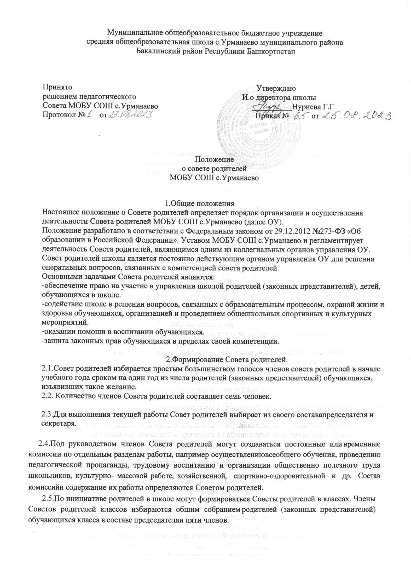

3.Права членов Совета родителей
  - Члены Совета родителей имеют право:
    - Обращаться к администрации и другим коллегиальным органам управления школы и получать информацию о результатах рассмотрения обращений.
    - Приглашать на свои заседания родителей (законных представителей) обучающихся по представлениям (решениям) советов родителей классов.
    - Принимать участие:
      - В разработке локальных актов школы и актов совета родителей.
      - В организации деятельности школьных центров и клубов.
    - Принимать меры по соблюдению обучающимися и их родителями (законными представителями) требований законодательства Российской Федерации в сфере образования и локальных актов школы.
    - Вносить на рассмотрение администрацией школы предложения о поощрениях обучающихся и их родителей (законных представителей).
    - Разрабатывать и принимать:
      - Положение о Совете родителей и другие акты, регулирующие работу советов родителей.
      - План работы советов родителей.
    - Выбирать председателя Совета родителей, его заместителя и контролировать их деятельность.
    - Принимать решения:
      - О перевыборе членов Совета родителей.
      - О прекращении полномочий председателя Совета родителей и секретаря.

4.Порядок работы Совета родителей
  - Совет родителей работает по плану, утвержденному председателем совета родителей.
  - Заседания Совета родителей проводятся по мере необходимости, но не реже одного раза в месяц.
Кворумом для принятия решений является присутствие на заседании более половины членов Совета родителей.
  - Решения Совета родителей принимаются простым большинством голосов его членов, присутствующих на заседании. В случае равенства голосов решающим является голос председателя.
  - Непосредственное руководство деятельностью Совета родителей осуществляет его председатель, который:
    - обеспечивает ведение документации Совета родителей, в том числе утверждает план работы совета родителей на год;
    - координирует работу Совета родителей и его комиссий;
    - ведет заседания Совета родителей;
    - ведет переписку Совета родителей.

  - О своей работе Совет родителей отчитывается перед общешкольным родительским собранием по мере необходимости, но не реже одного раза в год.
  - Свою деятельность члены Совета родителей осуществляют на безвозмездной основе.
  - Совет родителей ведет протоколы своих заседаний.
  - Протоколы Совета родителей хранятся в составе отдельного дела у секретаря Совета родителей.

